http://www.crazykims.vn/grammar.htm
- A noun names a person, place, thing, or idea. A naming word. Nouns for kids
- Count noun, a noun that can form a plural. Count nouns
- Possessive nouns are used to indicate ownership. Possessive nouns
- Pronoun takes the place of a noun. Pronoun song
- 'Be' Verbs. A verb a state of being. Be-verbs

- Action verbs, also called dynamic verbs, express an action, whether it be physical or mental. Action verbs for kids
- Adjectives describe or modify noun. What is an adjective?
- Comparative and Superlative Adjectives. Video Start at 7:10
- Adverbs modify a verb, an adjective, or another adverb. Adverb for children.
- Tense of a verb tells you when the action happens. Tenses for children

- Progressive Tense, involves action that is, was, or will be in progress. Present continuous
- Perfect continuous tense shows that something started in the past and is continuing at the present time. Intro videoAdjectives describe or modify noun.
- Comparative and Superlative Adjectives.
- Adverbs modify a verb, an adjective, or another adverb.
- Tense of a verb tells you when the action happens. .
- Progressive Tense, involves action that is, was, or will be in progress.
- The perfect continuous tense the short version and the long one.

Translation:

Grammar08: Comparative and Superlative Adjectives
Tính từ sTrạng từo sánh và so sánh nhất
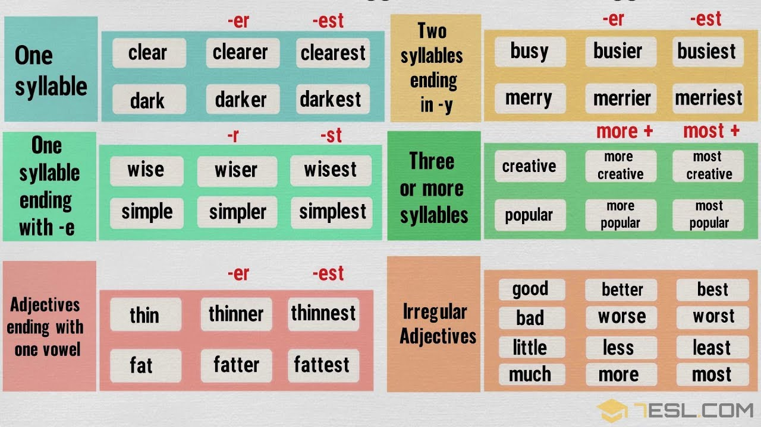

A sentence has 3 basic parts:

- A subject (noun) does something to the object.
Một chủ đề làm một cái gì đó cho đối tượng.
- A verb tells what the subject wants to do.
Một động từ cho biết những gì chủ đề muốn làm
- An object is what the subject does something to or with.
Một đối tượng là những gì đối tượng làm một cái gì đó với hoặc với.
Action verbs | Động từ hành động | Plural | Số nhiều
Action | Hoạt động | Possessive | Sở hữu
Adjectives | Tính từ | Pronoun | Đại từ
Adverbs | Trạng từ | Simple | Đơn giản
Comparative | So sánh | Progressive | Cấp tiến
Count noun | Danh từ đếm | Perfect | Hoàn hảo
Future tense | Thì tương lai | Perfect Progressive | Sự tiến bộ hoàn hảo
Noun | Danh từ | State of being | Tình trạng
Ownership | Quyền sở hữu | Superlative | Siêu hạng
Past tense | Thì quá khứ | Tense of a verb | Thì động từ
Present tense | Thì hiện tại

Comparative adjectives (ính từ so sánh) compare two things. 1 to 1
Superlative adjectives (Tính từ so sánh nhất) compare more than two things 1 to many

Commonly, adjectives that contain only one syllable (âm tiết) or end in 'y' use 'er' (Echo Romeo) to form comparatives and 'est' (Echo Sierra Rome) to form superlatives.
For adjectives ending in y, change the 'y' to 'i' before adding the 'er' or 'est'.
Thông thường, các tính từ chỉ chứa một âm tiết (âm âm) hoặc kết thúc bằng 'y' sử dụng 'er' (Echi Romeo) để tạo thành các so sánh và 'est' (Echo Sierra Rome) để tạo thành các so sánh nhất. Đối với tính từ kết thúc bằng y, thay đổi 'y' thành 'i' trước khi thêm 'er' hoặc 'est'.

old - older – oldest  young - younger – youngest  pretty - prettier - prettiest  long - longer - longest  short - shorter - shortest  bright - brighter - brightest  close - closer - closest  happy - happier – happiest | già - già - già nhất  trẻ - trẻ - trẻ nhất  xinh - đẹp hơn - đẹp nhất  dài - dài - dài nhất  ngắn - ngắn - ngắn nhất  sáng - sáng - sáng nhất  gần - gần hơn - gần nhất  hạnh phúc - hạnh phúc hơn - hạnh phúc nhất
vowel  a speech sound which is produced by comparatively open configuration of the vocal tract, with vibration of the vocal cords but without audible friction, and which is a unit of the sound system of a language that forms the nucleus of a syllable |  | nguyên âm  âm thanh lời nói được tạo ra bởi cấu hình tương đối mở của đường thanh âm, với sự rung động của dây thanh âm nhưng không có ma sát nghe được và là một đơn vị của hệ thống âm thanh của ngôn ngữ tạo thành hạt nhân của âm tiết.
Consonant  a basic speech sound in which the breath is at least partly obstructed, and which can be combined with a vowel to form a syllable. |  | Phụ âm  âm thanh nói cơ bản trong đó hơi thở bị cản trở ít nhất một phần và có thể kết hợp với nguyên âm để tạo thành âm tiết.
Syllable  a unit of pronunciation having one vowel sound, with or without surrounding consonants, forming the whole or a part of a word; e.g., there are two syllables in water and three in inferno. |  | Âm tiết  một đơn vị phát âm có một nguyên âm, có hoặc không có phụ âm xung quanh, tạo thành toàn bộ hoặc một phần của từ; ví dụ, có hai âm tiết trong nước và ba âm tiết trong địa ngục. Động từ

Adjectives with two or more syllables do not change but instead add more to form comparatives and most to form superlatives.

Syllable  Consonant  vowel | Âm tiết  Phụ âm  nguyên âm
- respectable - more respectable - most respectable đáng kính trọng - đáng kính trọng hơn - đáng kính trọng nhất
- beautiful - more beautiful - most beautiful đẹp - đẹp hơn - đẹp nhất
- preferable - more preferable - most preferable thích hợp hơn - thích hợp hơn - thích hợp nhất
- hardworking - more hardworking - most hardworking chăm chỉ - chăm chỉ hơn - chăm chỉ nhất
Some adjectives have different forms of comparatives and superlatives.
- good - better - best tốt - tốt hơn - tốt nhất
- bad - worse – worst tệ tệ hơn tệ nhất
- little - less – least Ít ít hơn
- much (many) - more – most nhiều (nhiều) - nhiều hơn - nhiều nhất
- far - further – furthest xa - xa hơn - xa nhất

The word than typically appears in comparative sentences.
- Amy is smarter than Betty.
- Chad is stronger than Dan.
- Greg is more diligent (siêng năng) than his brother.
- I have more apples than he.
- She likes him more than me.
Superlatives are typically accompanied by the word the.

- Tom is the oldest man in town.
- Paul is the tallest boy in the neighborhood.
- That shade of blue is the most beautiful color.
- This is the longest song that I have ever heard.
Video now !

